**iiiiiMOMono**

П P If К A 1

л©

*/ ;~/У А/ У/,*

**>**

**сква**

**Об**

отмене решений Региональной энергетической комиссии

**Свердловской**

**области**

об установлении пей (тарифов) для АО «Екатеринбургская

электросетевая компания»

ФАС России была проведена плановая

**выездная**

документарная

**проверка**

Региональной энергетической комиссии Свердловской области

(

Приказ ФАС

России

**от**

20.03.2018

*Ш*

34

*,*

**jg. Акт**

от 23,05,2018X2 57). по

**результатам**

области

проведения

которой

выявлены

нарушения

законодательства

в

государственного

**регулирования**

цен (тарифов) в сфере электроэнергетики,,

допущенные Региональной энергетической

**комиссии Сверхювской области**

**(**

**далее — РЭК Свердловской**

области,

**орган регулирования) при установлении**

**тарифов**

**на**

**передачу**

в

электрической

энергии

**АО**

**отношении**

**«Екатеринбургская электросетевая компания» на 2016,**

2017

,

**2018**

**гг.**

**Государственное регулирование цен**

(

тарифов)

**на услуги по передаче**

**электрической энергии по электрическим сетям, принадлежащим**

на

**праве**

собственности

**или на ином законном**

основании

**территориальным сетевым**

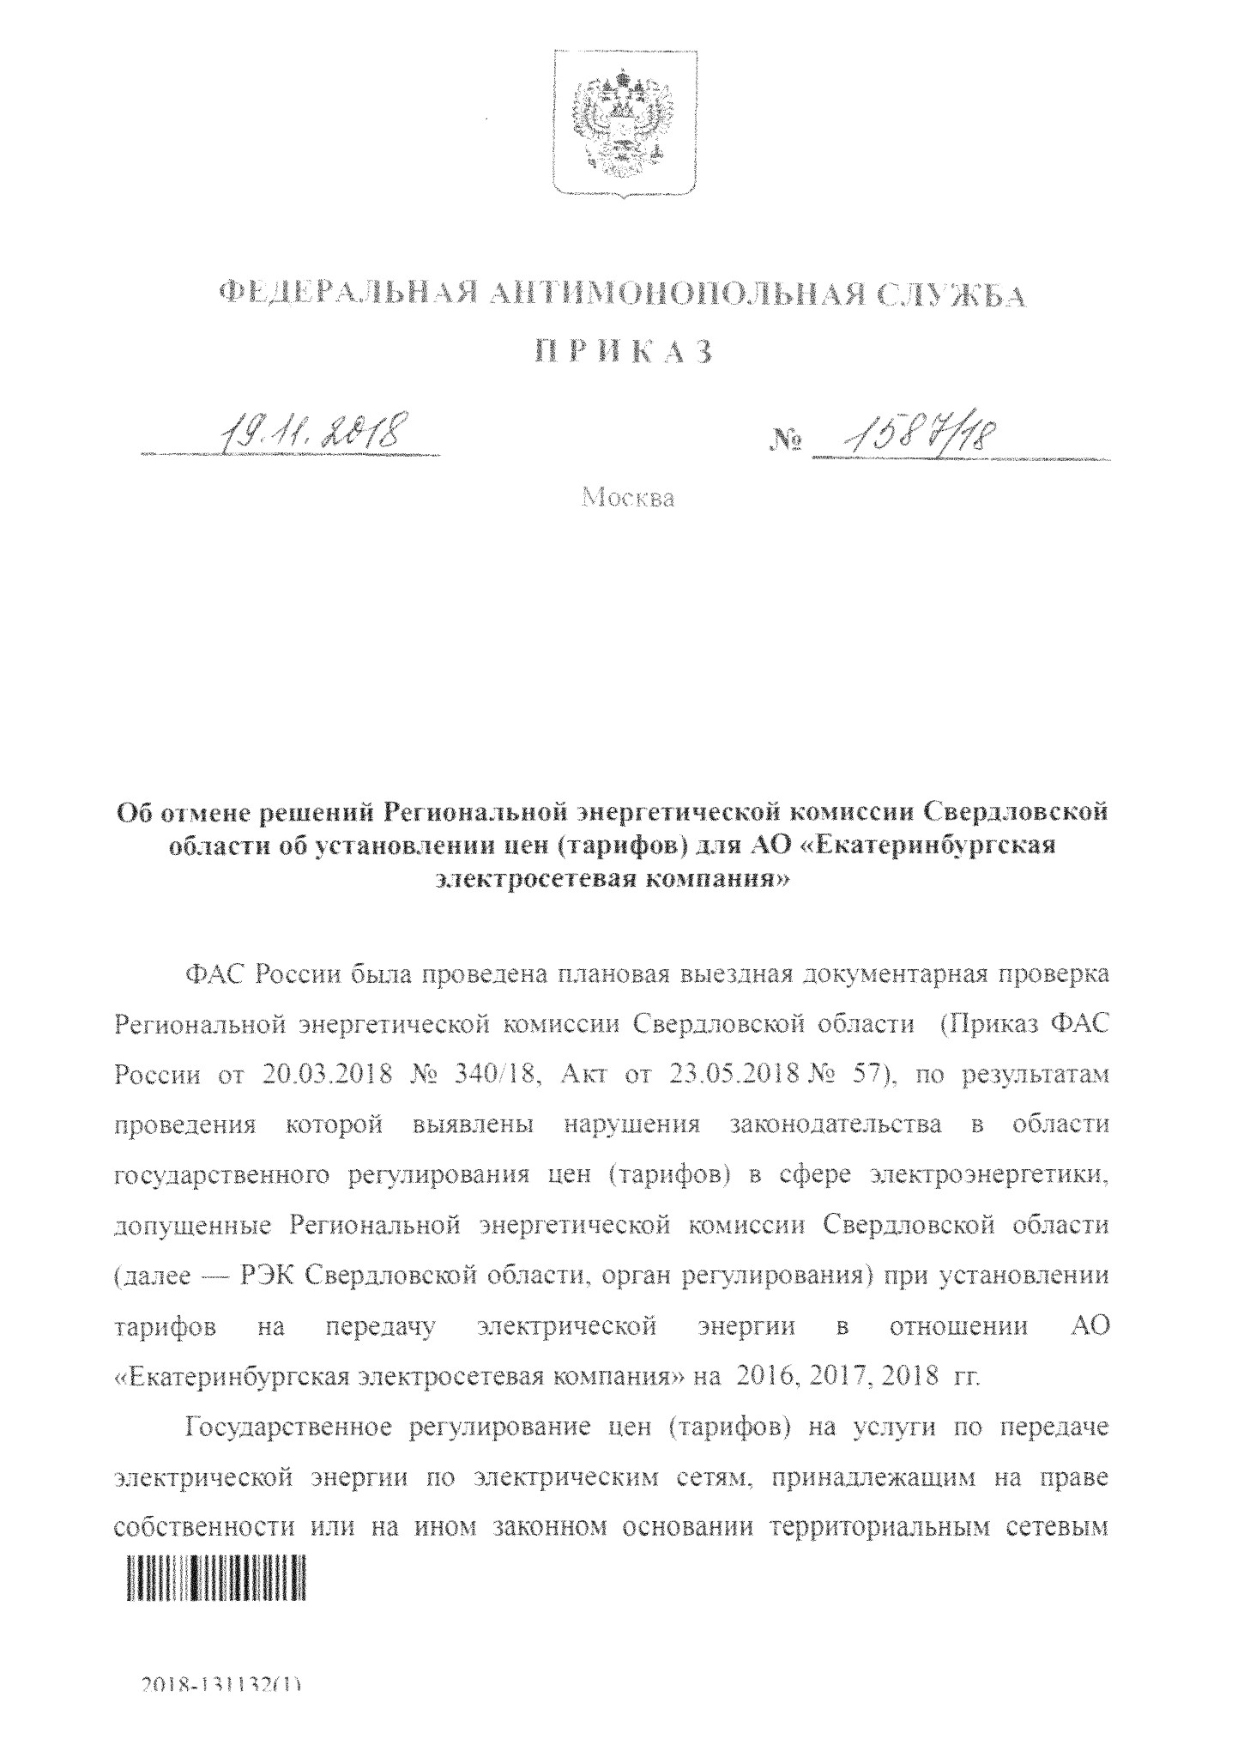

организациям, предусмотренные законодательством Российской

**Федерации,**

осуществляется в соответствии с Основами ценообразования в области

регулируемых

иен

(

тарифов)

в

электроэнергетике

(

далее

-

Основы

**ценообразования**

3

&

1178)

и Правилами государственного регулирования

(

пересмотра, применения) пен (тарифов) в электроэнергетике, утвержденными

постановлением Правительства Российской Федерации от 29,12,2011

*Ms*

1178

вила

(

далее -

*N°*

1178).

В

**соответствии п.**

23

Правил

*М*

1178 экспертное заключение должно

содержать:

1)

оценку достоверности данных, приведенных в предложениях об

установлении цен (тарифов) и (или) их предельных уровней:

2}

оценку финансового состояния организации,

**осуществляющей**

**регулируемую**

деятельность:

3)

анализ основных

технико-экономических

показателей

за

2

предшествующих года,

**текущий**

год и расчетный период per

**-**

**.дтования;**

**4)**

экономической

анализ

обоснованности расходов

по

статьям

расходов:

анализ

5)

экономической

обоснованности

величины

**прибыли,**

необходимой

для

эффективного

функционирования

организаций,

осуществляющих

**регулируемую**

деятельность:

**6)**

сравнительный анализ динамики

**расходов и**

величины необходимой

прибыли'

**по**

отношению к

**преды л п.*ему**

периоду регулирования:

7}

анализ соответствия расчета цен (тарифов) и формы представления

предложений

нормативно-методическим

документам

**по**

**вопросам**

**регулирования**

цен (тарифов) и (или) их предельных уровней;

8)

анализ соответствия организации критериям отнесения владельцев

объектов электросетевого хозяйства к территориальным сетевым организациям,

ФАС .России отмечает, что

**представленные**

в рамках проведения проверки

701Я-

П! 1

>

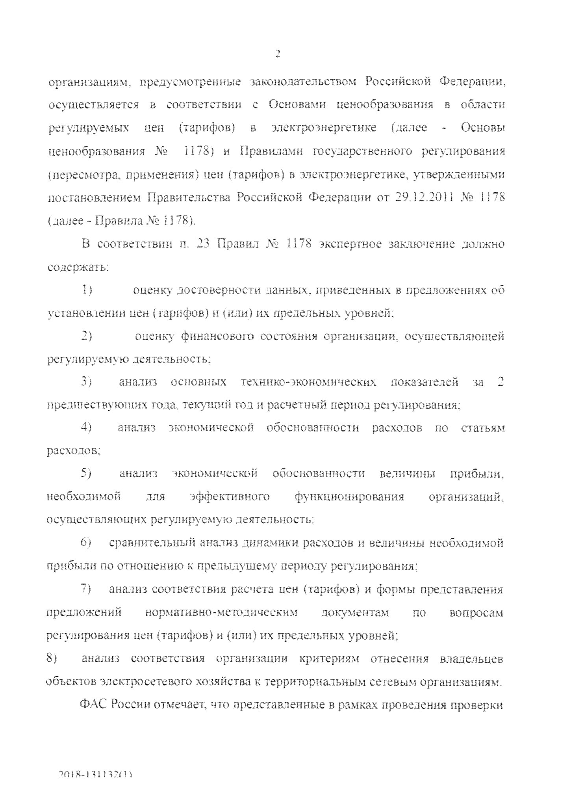

экспертные

**заключения**

**РЭК**

Свердловской

области

не

**соответствуют**

**требованиям**

пункта 23 Правил

*Ш*

11.78,

Так. в представленных экспертных

**заключениях по**

ряду статей

**расходов,**

экономической

заявленных

организацией,

не

отражен

анализ

их

обоснованности со ссылкой на обосновывающие материалы

**и**

документы, в

**этой**

связи установить экономически обоснованный

**уровень расходов не**

представляется возможным,

***Подконтрольные***

*расходы*

***(2015***

***г.***

***)***

**В**

соответствии с п.

**38**

**Основ**

ценообразования

*Ш*

**1178**

**базовый**

**ень**

**подконтрольных**

**расходов**

**определяется**

**регулирующими**

**орта**

**с**

**использованием метода экономически обоснованных расходов (затрат) и метода**

**сравнения аналогов.**

**Необходимо отметить,**

что

**на**

момент

**установления тарифов**

на услуги

**по**

**передаче электрической энергии**

и

**долгосрочных параметров регулирования**

на

указания

2015

год

методические

по

**определению**

базового

**уровня**

операционных.

**расходов**

**подконтрольных**

территориальных

**сетевых**

**организаций, необходимых для осуществления р\***

**>**

**уемой деятельности с**

применением

**метода сравнения аналогов не были утверждены, таким образом,**

**базовый**

уровень

**операционных расходов необходимо**

устанавливать

**методом**

**экономически**

обоснованных

**расходов (затрат).**

**В соответствии с п. 15 Основ ценообразования**

*Ms*

**1178 при использовании**

**метода экономически обоснованных расходов (затрат) регулируемые цены**

**(**

**тарифы)**

рассчитываются

**на основе размера необходимой валовой выручки**

**организации, осуществляющей**

регулируемую

**деятельность, полученной**

от

**реализации**

каждого вида продукции (услуг), и расчетного

**объема**

производства

**соответствующего вида продукции (услуг) за расчетный период регулирования.**

**В**

соответствии

**с п. 16 Основ ценообразования**

*Ns*

**1178 определение**

**состава расходов, включаемых в необходимую валовую выручку; и оценка**

их

I ‘I

’Of g.l Vt 1

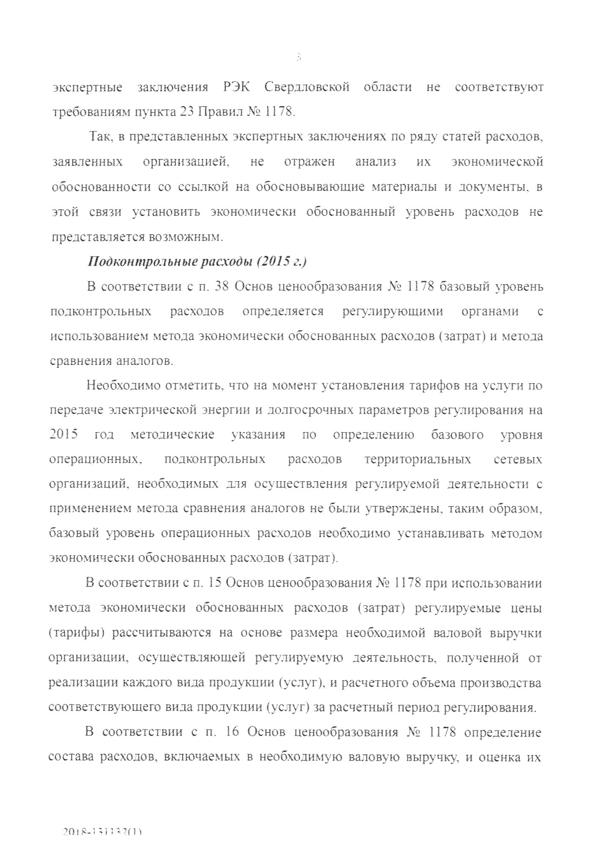

соответствии

экономической

обоснованности

производятся

в

с

законодательством Российской Федерации

**и**

нормативными правовыми актами,

регулирующими отношения в сфере бухгалтерского учета.

Базовый

**уровень**

операционных расходов

**на**

2015

гол принят органом

регулирования в *лм\<е 1 003 293 тыс. руб.

В соответствии с

**п.**

23

Правил №» 1178 экспертное заключение помимо

общих мотивированных выводов и рекомендаций должно содержать, в том

числе, анализ экономической обоснованности расходов

**по**

статьям расходов.

ФАС России

**установлено,**

что органом

**регулирования**

в

**представленном**

экспертном заключении и обосновывающих материалах ее представлен анализ

экономической обоснованности расходов по статьям затрат в

**нарушение**

п. 23

Правил

*N*

*2*

1178. а также анализ фактических затрат.

В' том числе отсутствует ссылка на

**обосновывающие**

документы

**и**

**материалы,**

которые

**были**

приняты

**органом регулирования при формировании**

**величины**

затрат.

**принятых**

**Для**

**обоснования**

**подконтрольных**

**расходов**

**органу**

:>

регулирования

нее»?

отразить

**в**

экспертном

заключении

анализ

**экономической обоснованности по статьям расходов**

с

**учетом**

требований

**Основ**

ценообразования

*Ш*

1178.

Следовательно, при отсутствии обоснования при

**определении**

базового

**уровня**

операционных расходов

**в**

первом

**году (2015**

год) долгосрочного периода

**регулирования**

(2015 - 2019

**годы)**

не представляется возможным установить

**экономическую обоснованность**

подконтрольных расходов в 2016-2018 годах.

Таким образом, подконтрольные расходы в сумме 1 060 529.26 тыс. руб.,

1082 297,43

тыс. руб., 1 101 276,78 тыс. руб. на 2016, 2017 и 2018 годы

соответственно

**приняты**

органом регулирования для

**АО**

«Екатеринбургская,

электросетевая компания» без необходимого экономического обоснования.

4

7

ШЯ-1II1 Т,Д 1 ‘I

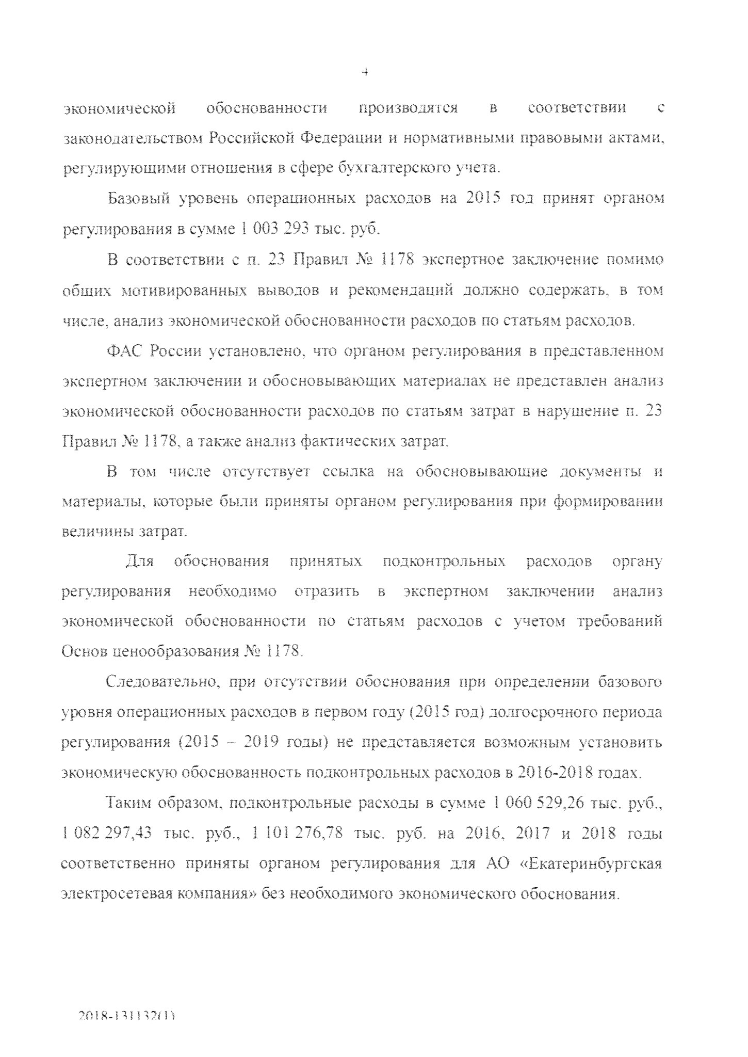

***Неподконтрольные расходы***

**Неподконтрольные**

расходы приняты органом

**регулирования на**

год

2016

**в**

сумме

**1**

-

514 28337

тыс. руб., на 201.7 год

.

**1**

584 218.29

**тыс.**

руб.,

**на**

2018

год

-

1 920 509,63 тыс.

**руб.**

Неподконтрольные расходы включаются в себя, расходы по следующим

статьям:

**на**

**«Теплоэнергия**

хозяйственные

нужды»,

«Плата

за

аренду

имущества»,

**«Налоги»,**

«Отчисления

на

социальные

**нужды»,**

«Прочие

подконтрольные расходы»,

**«Налог**

на прибыль»,

«Выпадающие доходы

(

технологическое присоединение)», «Амортизация ОС».

ФАС России отмечает, что экспертные заключения на

**2016-2018**

годы

также не содержат анализ экономической обоснованности принятых величин

затрат по вышеперечисленным статьям со ссылками на. обосновывающие

материалы

**и**

документы в

**нарушение п.**

23

Правил М» 11.78, также не

на основании

каких документов

представляется

возможным определить

определены фактические расходы по вышеуказанным статьям.

статьям

Таким

образом,

расходы

по

расходов,

относящимся

**к**

неподконтрольным расходам, приняты на 2016-2018 годы без должного

экономического обоснования,

**и**

подлежат

**дополнительному анализу.**

*Корректировки*

***необходимой валовой выручки***

**В экспертных заключениях на**

2.016

,

**2017**

**и 2018 годы не отражен**

анализ

исходных

**данных, необходимых для расчета корректировок**

в

**соответствии с**

**формулами**

методических

**указаний по расчету тарифов на усл>п? по**

передаче

**электрической энергии, устанавливаемых**

с

**применением метода долгосрочной**

индексации

**необходимой валовой выручки, утвержденных постановлением**

**Правительства Российской Федерации от 17.02.2012 №г 98-э.**

**На основании вышеизложенного, учтенные с. >f' i корректировок на**

**основе фактических**

данных на. 2016,

**2017**

и

**2**

**uis**

годы

**приняты без**

5

***т***

18

**-**

141

**!**

***171***

11

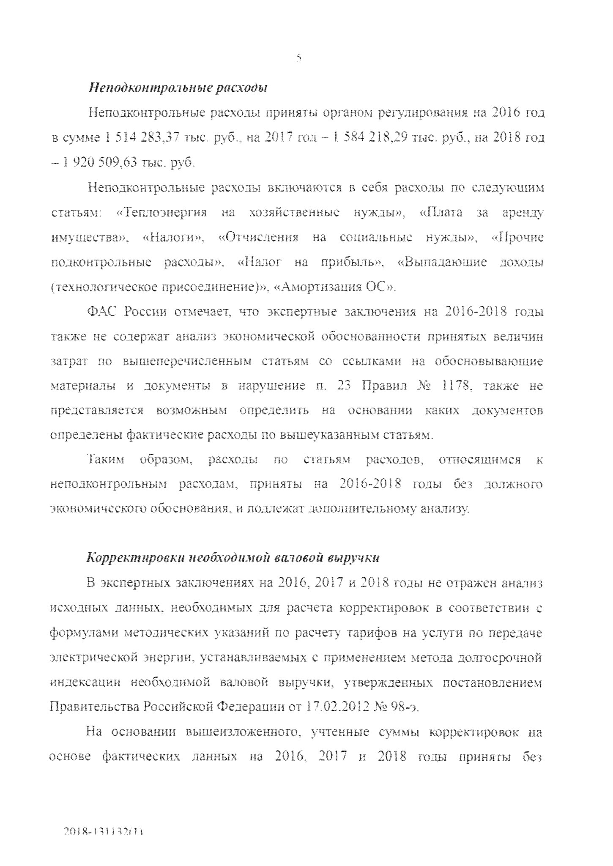

необходимого экономического обоснования.

ФАС России отмечает, что из Экспертных заключений 2016-2018

**гг.**

не

представляется возможным сделать вывод, какие подтверждающие материалы,

**представленные регулируемой**

организацией орган

**регулирования**

принял при

расчете регулт \ г”

**\*ix тарифов и на**

основании каких

**обосновывающих**

документов

**был произведен расчет**

тарифов.

Так же ФАС России

*был*

сделан запрос от 16.08.2018 №

**МО/64546/18**

в

адрес

**РЭК**

Свердловской области

**о**

необходимости представления расчетов

**вышеуказанных**

затрат

**со**

ссылкой

**на**

обосновывающие

**до**

**лч ты**

**и**

**материалы.**

**ФАС России**

отмечает, что органом

**регулирования в ответ**

на указанный

запрос,

**запрашиваемые**

расчеты не были

**представлены.**

В том числе не были

представлены пояснения

**органа регулирования по**

обоснованности учета

расходов

**АО**

«Екатеринбургская электросетевая; компания»

**в**

составе тарифов

**на**

2015-201

**8**

**гг.**

**На**

основании вышеизложенного, учтенные суммы корректировок

**на**

основе

фактических

данных

**на**

2017

2016

,

**и**

2018

годы

подлежат

дополнительному экономическому обоснованию.

Проанализировав представленные органом регулирования сведения,

**ФАС**

России сделан вывод о том, что РЭК

**Сверхтовсгой**

в нарушение

области

действующего

**законодательства**

при определении плановых (расчетных) и

фактических значений расходов (цен) в части установления тарифов для дайной

организации

за

основу

расчётов

принимает,

**а**

точнее

основывается

исключительно на данных, указанных

**в**

тарифной заявке регулируемой

организации,

**осуществляющей**

регулируемую деятельность без анализа их

**экономической**

обоснованности.

Исходя из вышеизложенных доводов не представляется возможным

определить: какие материалы тарифного дела орган per. = иловатом

принимал

во

701

Я-! Ч! 1ТЛ'

1!

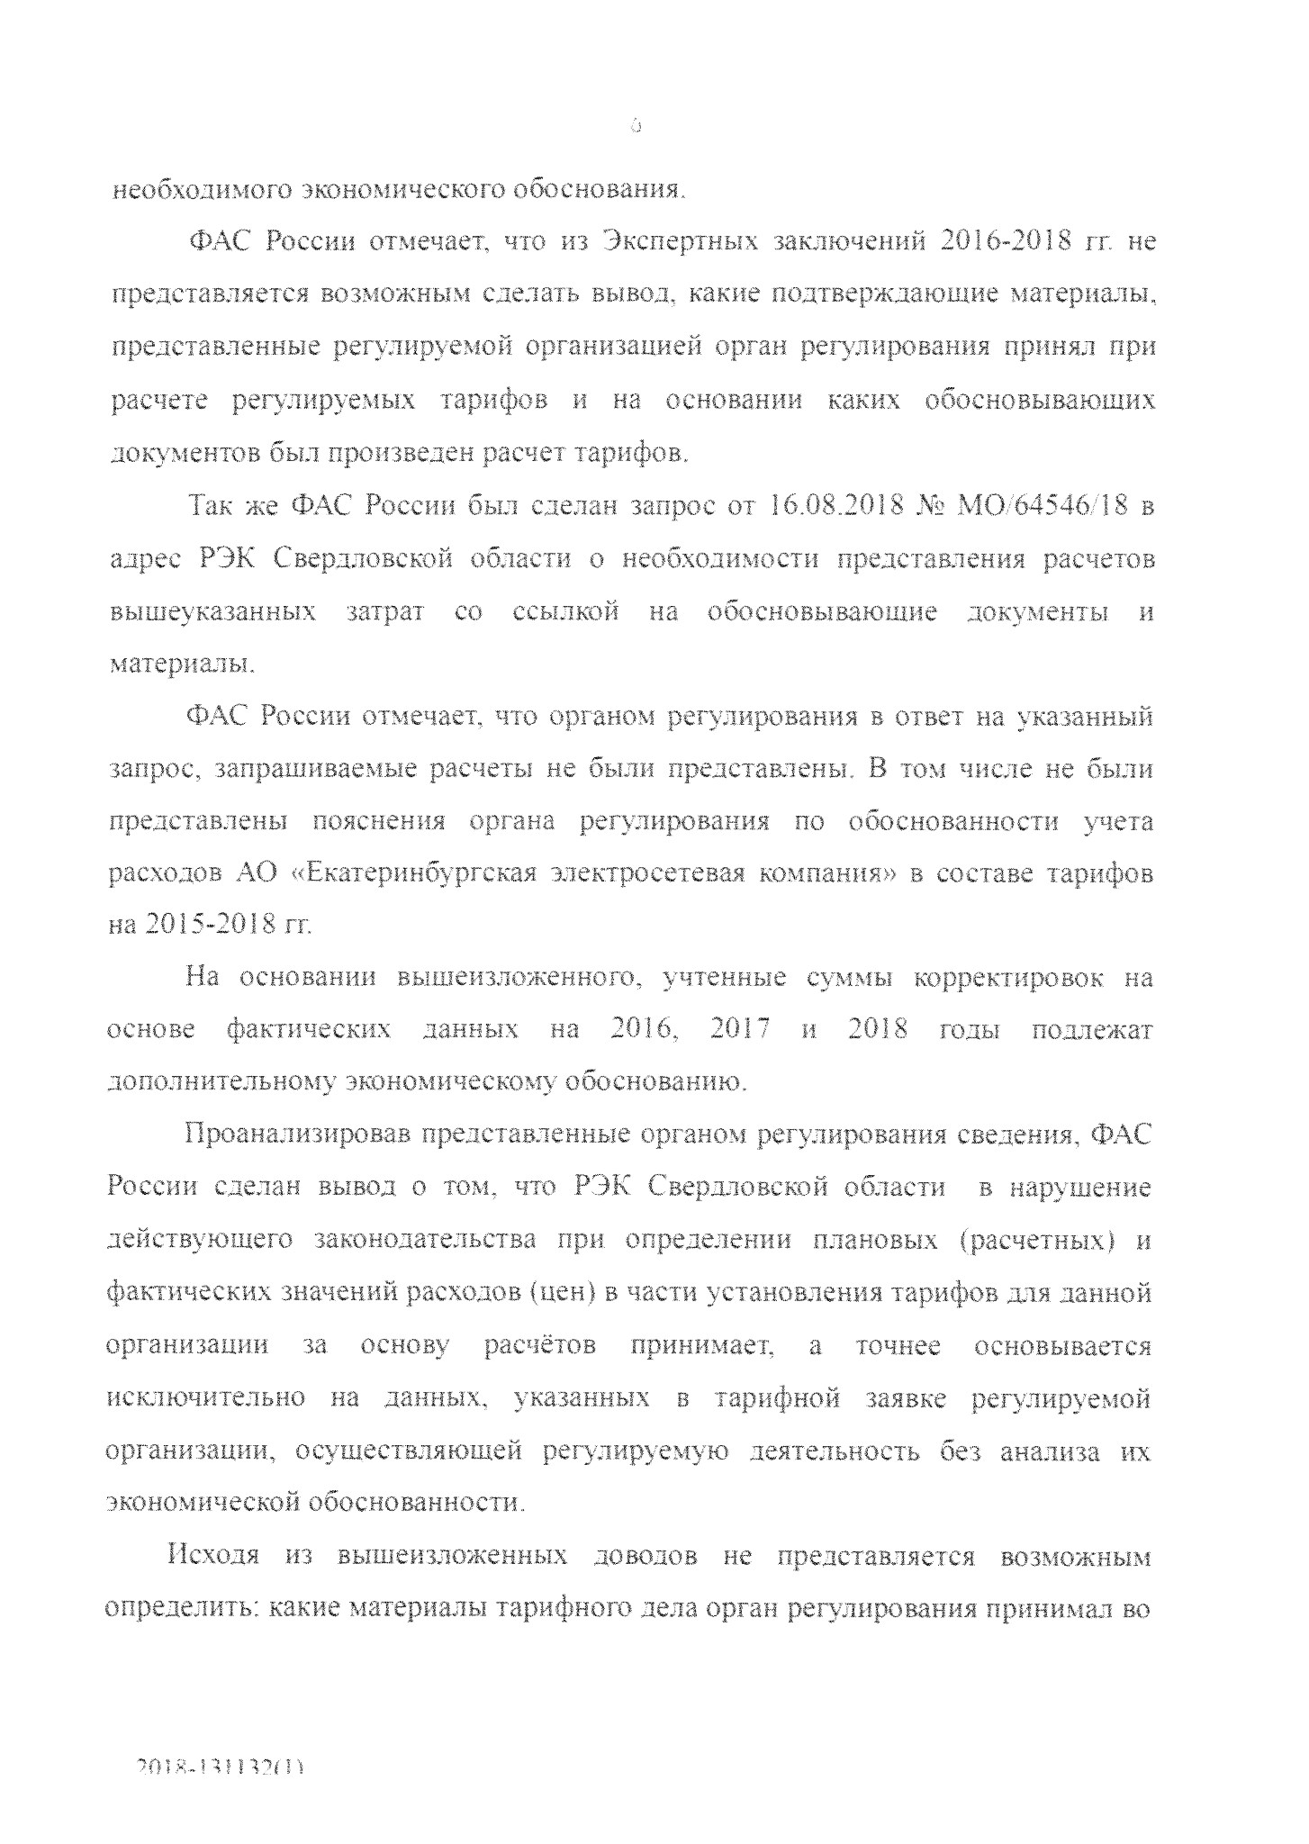

внимание при установлении тарифов и какими руководствовался при принятии

тех или иных величин, положенных в основу расчёта, необходимой валовой

выручки, а также объёмов услуг регулируемой организации.

Резюмируя вышеизложенное, исходя

**из**

сведений, представленных органом

ре

**ования**

в качестве обоснования, ФАС России полагает, что тарифы

установлены на необоснованном уровне.

ТЪ ;*'• образом органу регулирования необходимо провести анализ

фактических расходов, положенных

в основу расчета цен

**(**

**тарифов)**

с

отражением относимости представленных, в тарифной заявке документов к

принятых органом

принятым

в расчетах,

а

также представить расчет

**регулирования**

величин (расходов, показателей в натуральном выражении)

с

расшифровкой первичных данных (сумм из которых,

**принята**

указанная

величина при расчете тарифов), со ссылкой на

**первичные**

документы (в том

числе с указанием реквизитов) и положения нормативно - правовых актов.

В

том

числе органу регулирования

необходимо

**проанализировать**

целесообразность отнесения фактических расходов к

**регулируемым**

видам

деятельности, наличие

**подтверждения**

проведения конкурсных

**или**

иных

**конкурентных процедур при заключении договоров, анализ рыночных**

пен.

**анализ показателей бухгалтерской**

и статистической отчетности.

**Согласно пункту 1 Правил отмены решений**

органов

**исполнительной**

области

власти

субъектов

Российской

Федерации

в

государственного

**регулирования тарифов, а также решений органов местного самоуправления**

**поселений**

или

**городских округов, принятых во исполнение переданных**

им

**полномочий**

по государстве!-

**регулированию тарифов на тепловую**

**водоснабжения**

**энергию,**

**в**

**сфере**

и.

**водоотведения,**

**утвержденных**

**Постановлением**

Правительства

**Российской Федерации**

от

**03.03,2004**

*Ш*

1.23

(

далее - Правила отмены

**решений**

органов

**исполнительной**

власти субъектов

Российской Федерации в области государственного регулирования тарифов).

7

П18-П1 П?П

1

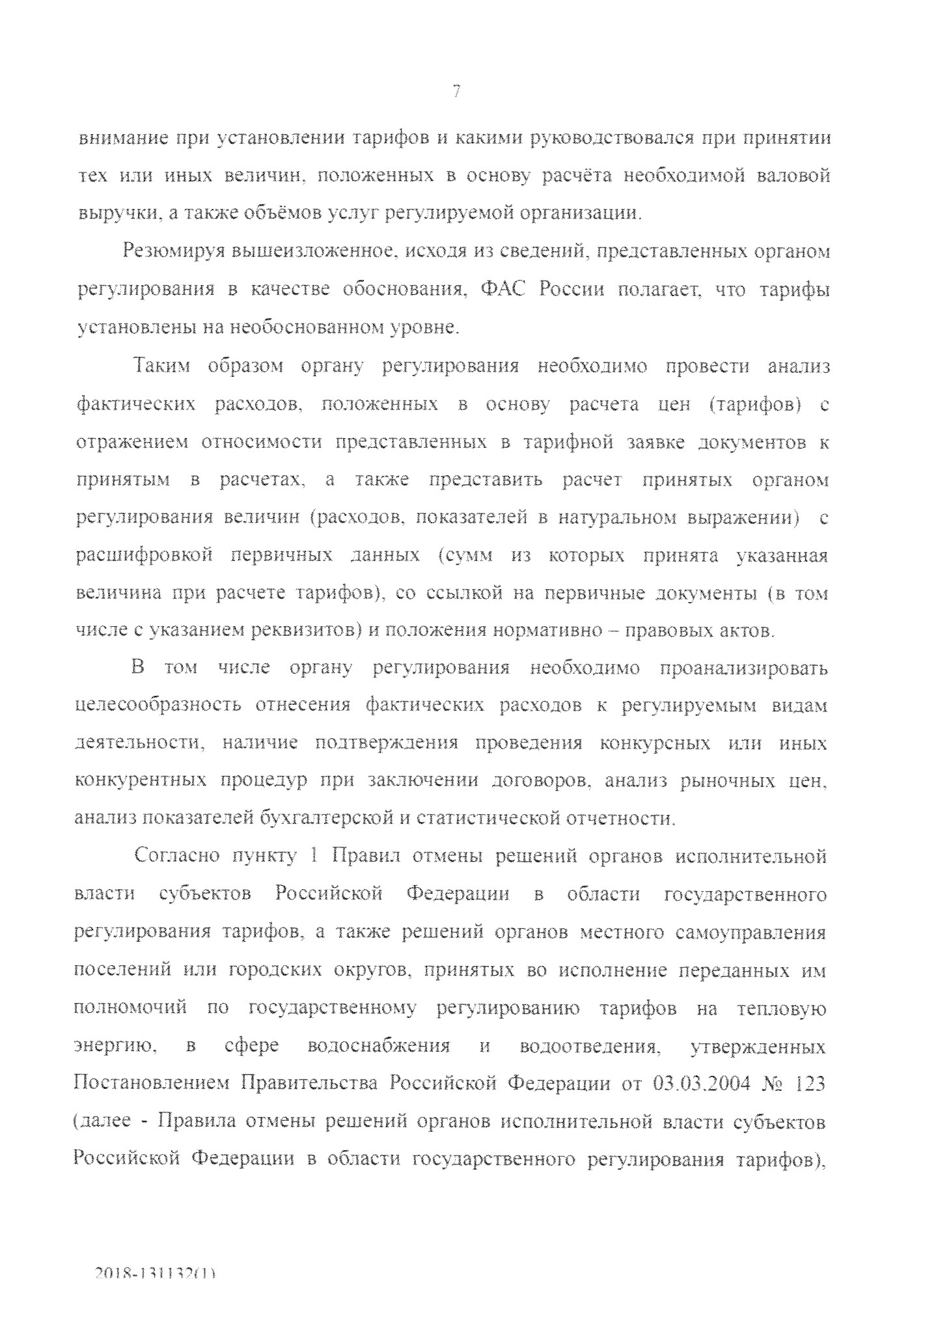

основанием

**для**

отмены решения органа исполнительной

**власти**

субъекта

Российской

**Федерации**

в области

**государственного регулирования**

тарифов

нормативными

является

превышение

им

полномочий,

установленных

правовыми актами в сфере

**ценообразования**

в области электроэнергетики.

**При**

этом, под

**превышением полномочий**

органом регулирования

**следует**

понимать

**любое нарушение нормативных**

правовых актов,

**регулирующих**

**порядок**

и

**процедуру**

установления

**регулируемых цен (тарифов).**

Правилами отмены

**предусмотрено, что Федеральная антимонопольная**

**уполн**

**служба**

**является**

**органом,**

**тенным**

**отменять решения**

**органов**

**исполнительной**

**власти**

**субъектов**

**Российской**

**Федерации**

**в**

**области**

**государственного**

регулирования

**тарифов,**

принятые

**с превышением**

**их**

**полномочий в**

области год.

**дарственного регулирования цен (тарифов) в**

**электроэнергетике**

и

**в сфере**

теплоснабжения, а также принятые ими с

нарушением

**законодательства Российской**

Федерации решения об утверждении

тарифов в

**сфере**

горячего водоснабжения, холодного водоснабжения

**и**

*(*

*или*

*)*

водоотведения,

**а**

также тарифов в области газоснабжения.

На основании вышеизложенного, руководствуясь пунктами 4,

**10**

**Правил**

отмены решений органов исполнительной власти Российской Федерации

в области

**государственного регулирования**

тарифов,

**п р и**

к

**а з**

ы в а ю :

1

.

Признать

Региональную энергетическую комиссию Свердловской

области нарушившей

**положения**

п.

**»„;рственного**

**23**

**Правил**

регулирования

(

пересмотра, применения) цен (тарифов) в электроэнергетике, утвержденными

постановлением Правительства

**Российской**

Федерации от

**29.12.2011**

*Ne*

II78, п..

15

,

**16**

**, 38**

Основ ценообразования

**в**

области реп.о ;уедых цен (тарифов) в

электроэнергетике, утвержденными

**постановлением**

Правительства Российской

Федерации от 29.12.2011 №* 1

**178**

**,**

Методических указаний по расчету тарифов

на услуги

**по**

передаче электрической энергии, устанавливаемых

**с применением**

701Я-

П1 1

Ч?(

п

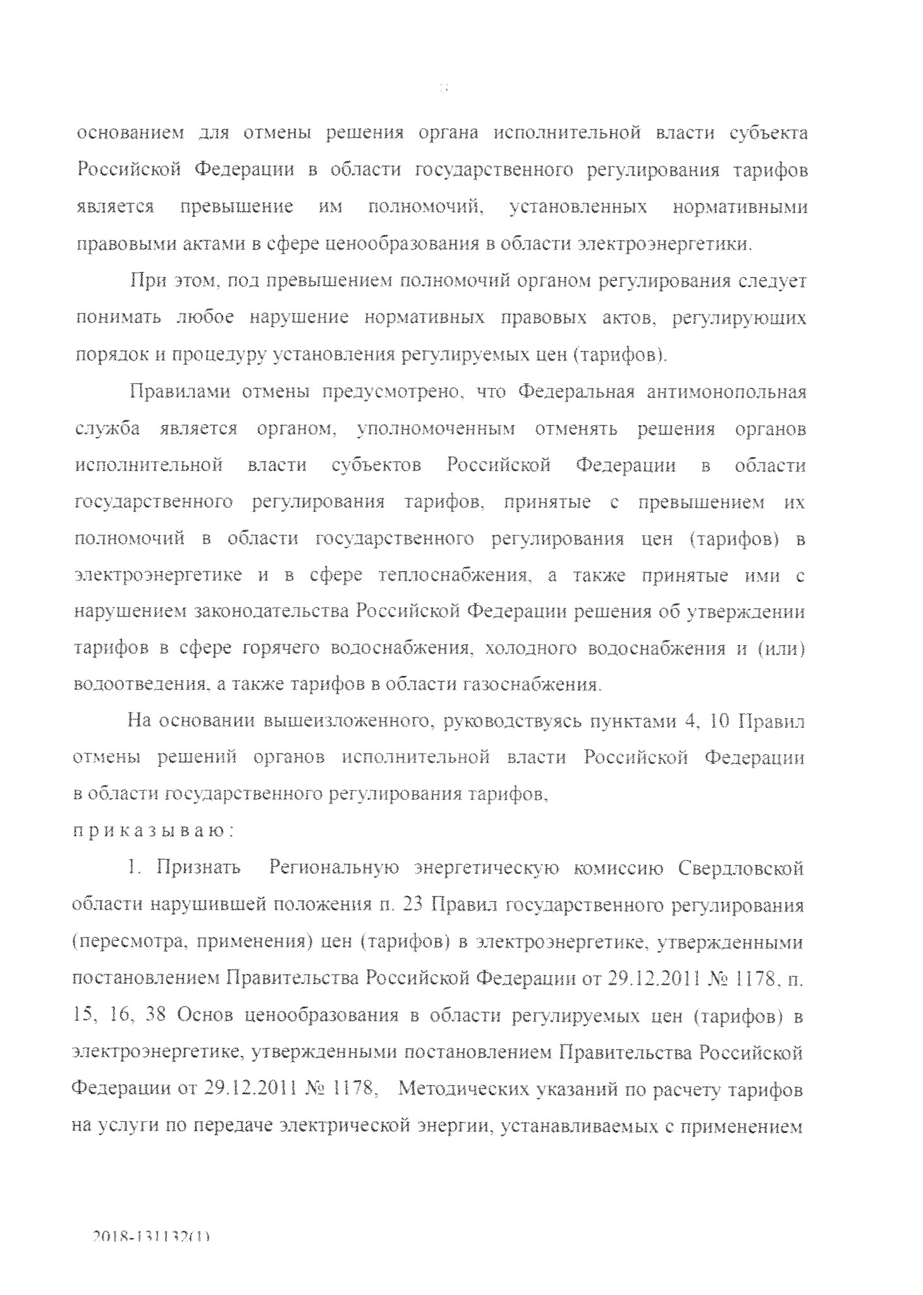

выручки,

метода

долгосрочной

индексации

необходимой

валовой

утвержденными Приказом ФСТ России от 17.02.2012 „М> 98-э.

2

. Отменить с 01.01.2019 г.

**п.**

I Раздела 1 (индивидуальные тарифы на

услуги

**по**

передаче электрической энергии для взаиморасчетов

**между**

сетевыми

организациями, расположенными на территории Свердловской области),

**п.**

1

Приложения

**№**

1

**(**

**НВВ**

сетевых организаций, расположенных на

**территории**

Свердловской области, на долгосрочный период регулирования (без учета

оплаты потерь), п. 1 Приложения №> 2 (Долгосрочные параметры регулирования

территориальных сетевых организаций, в отношении которых тарифы на \слуги

по передаче электрической энергии устанавливаются на основе долгосрочных

деятельности

параметров

регулирования

территориальных

сетевых

организаций)

**Постановления**

Региональной

энергетической

комиссии

Свердловской

области

от

24.12.2014

№?

**256-**

**ПК**

«Об

установлении

**индивидуальных**

тарифов

**на**

услуги

**по**

передаче электрической энергии

**для**

взаиморасчетов

между

сетевыми

организациями,

расположенными

на

территории Свердловской области».

3

. Региональной энергетической комиссии

**Свердловской**

области в срок

до 01.01.2019 г. устранить нарушения законодательства

**Российской**

Федерации

в

области

государственного

регулирования

цен

(

тарифов)

в

сфере

электроэнергетики, а именно

**провести**

и отразить в экспертном

**заключении**

НВВ

АО

анализ

экономической

обоснованности

включения

в

состав

«Екатеринбургская электросетевая компания» подшнтрольных расходов 2015 г.

и неподконтрольных расходов 2016-2018

гг.. а также провести анализ

экономической обоснованности

**фактических**

затрат

**прошедших**

периодов

регулирования

**(**

**в**

том числе подробный расчет со ссылкой на обосновывающие

документы и материалы, принятые в расчет конечных сумм).

4

. С учетом исполнения

**п.**

3

настоящего приказа исключить из состава

НВВ

АО

«Екатеринбургская

электросетевая

компания»

экономически

9

701Я-

П? П?{} I

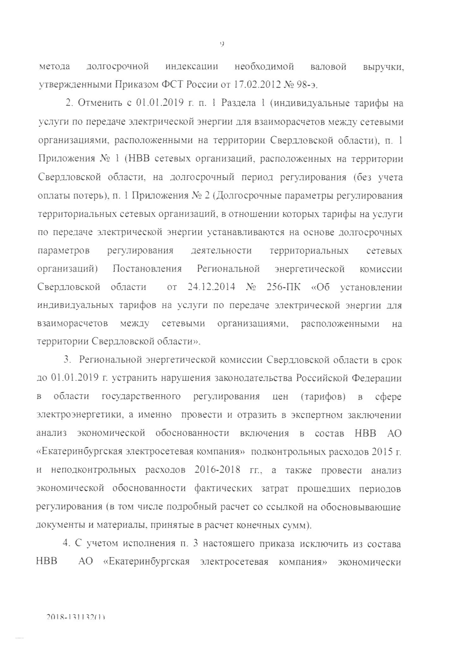

необоснованные и неподтвержденные документально расходы на 2019 год,

5

. Региональной энергетической комиссии Свердловской области не

позднее

**01.01.20i9**

г. принять и ввести в действие решение об установлении

долгосрочных параметров, тарифов на услуги по передаче электрической

энергии в отношении АО «Екатеринбургская электросетевая

**компания»**

с

**учетом пунктов**

3-

4 настоящего приказа,

,

6

Региональной энергетической комиссии Свердловской области

**с**

учетом исполнения п. 5 настоящего приказа пересмотреть единые котловые

тарифы на территории Свердловской области на

**2019**

**г.**

7

, Об исполнении настоящего приказа Региональной энергетической

комиссии Свердловской области в течение 10 рабочих дней с даты принятия

решения, предусмотренного п. 3-6 настоящего приказа, проинформировать

Федеральную антимонопольную

**службу,**

представив надлежащим образом

заверенные копии:

-

решения Региональной энергетической комиссии Свердловской области,

принятие которых предписано п. 3-6 настоящего приказа;

-

протокола (протоколов) заседания правления (коллегии) Региональной

энергетической

комиссии Свердловской

области,

на котором (которых)

**принималось вышеуказанные**

решения;

-

экспертных, заключений по делу об установлении цен (тарифов), в

которых отражены результаты исполнения настоящего приказа,

8

. Контроль исполнения

**настоящего**

приказа оставляю за

**собой.**

**Временно исполняющий**

обязанности

**руководителя**

**\**

**С.А. Пузыревский**

10

2018-131132(1}

